國立北門高級農工職業學校
畜保科標售實習牧場動物一批(案號：S11501-002) 示意照片

品項 | 數量 | 圖 片
蛋雞 | 350隻(畜牧場)(物品數量及現況請自行場勘)
  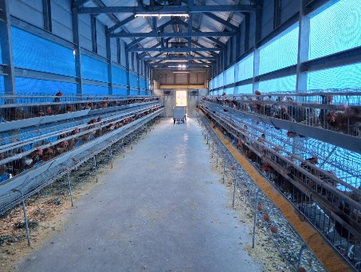 | 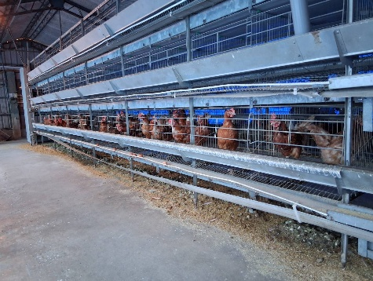
  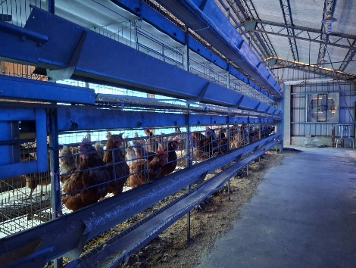 | 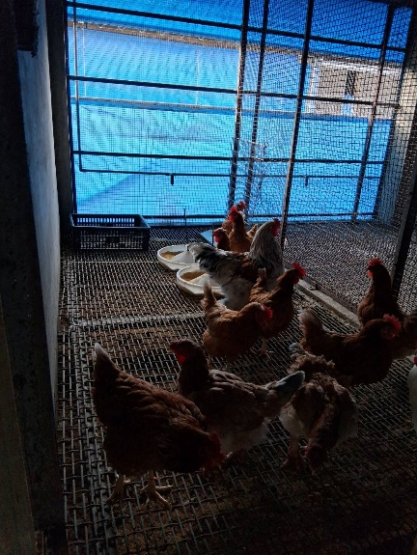
羊 | 3頭 | 